

TP4 Plan Industriel Commercial

**de Groot Didier**

**De Troyer Vincent**

**Godfroid Jonathan**

**Yilmaz Enes**

A close up of a sign

Description generated with very high confidence

# Analyse de l’historique de production

## Troisième année de production :

Ci-dessous, comme présenté dans le TP2, sont repris les chiffres générés par les cinq premières années d’activité de l’entreprise :

L’exercice sera fait pour la troisième année d’activité.

Durant cette année, la production s’est étendue en 3 familles :

* Les moteurs spécifiques, fabriqués en atelier spécialisés
* Les moteurs 2205 et 2306 fabriqués en grande série

Au début de l’année, la production a été relativement constante. Une demande plus accrue s’est faite ressentir à l’approche des mois estivaux étant donné que les moteurs sont destinés au modélisme utilisé en extérieur.

Les amortissements des investissements effectués sur les l’année 0 et l’année 1 ont été répartis sur plusieurs années :

* Achat du bâtiment :
  + année 0 : 10.000.000 € amortis sur 20 ans
  + année 1 : 5.000.000 € amortis sur 20 ans
* Achat des machines de production et équipements :
  + Année 0 : 5.000.000 € amortis sur 5 ans
  + Année 1 : 5.000.000 € amortis sur 5 ans

Les frais fixes sont attribués à la recherche et au développement, à la direction, les ressources humaines, les services financiers et commerciales, les assurances, le personnel de production, les ingénieurs, etc.

Les frais variables reprennent quant à eux les frais relatifs à la production comme les frais d’énergie, les effectifs de production supplémentaires, etc.

## Budget

L’ensemble de ces frais, déduits du chiffre d’affaire affublé ensuite de l’imposition due nous a donné le bénéfice reporté et sont repris dans le tableau suivant :

|  |  |  |  |
| --- | --- | --- | --- |
| **Ventes** |  |  | 30000 |
| **Frais Fixes** | Salaires admin. Moy [30 pers.] | 4598 |  |
|  | R&D | 2862 |  |
|  | Intérêts sur emprunts | 49 |  |
|  | Assurance | 26 |  |
|  | Télécommunication | 15 |  |
|  | Sous-traitance/entretien | 37 |  |
|  | Petit outillage et produit entretien | 22 |  |
|  | Brevets, enregistrements et documentation | 68 |  |
|  | Publicité | 73 |  |
|  |  |  | 7750 |
| **Frais Variables** | MP - Transport | 5368 |  |
|  | Intérim et heures sup. | 1407 |  |
|  | Énergie | 168 |  |
|  | Entretien | 57 |  |
|  |  |  | 7000 |
| **Amortissements** |  |  | 2750 |
| **Bénéfice avant impôts** |  |  | 12500 |
| **Impôts** |  |  | 34% |
| **Bénéfice reporté** |  |  | 8251.25 |

Comme expliqué ci-dessus, nous avons dû faire appel à du personnel supplémentaire (intérimaire) et dû demander au personnel engagé de prester des heures supplémentaires pour pouvoir assurer une surproduction en été. Une faible augmentation s’est également faite sentir lors des fêtes de fin d’année.

Ces augmentations de demande de produits ont été remarquées sur les années de production précédentes. Le pic de production a donc pu être anticipé dans une certaine mesure et il n’y a jamais eu de rupture de stock.

# Plan Commercial

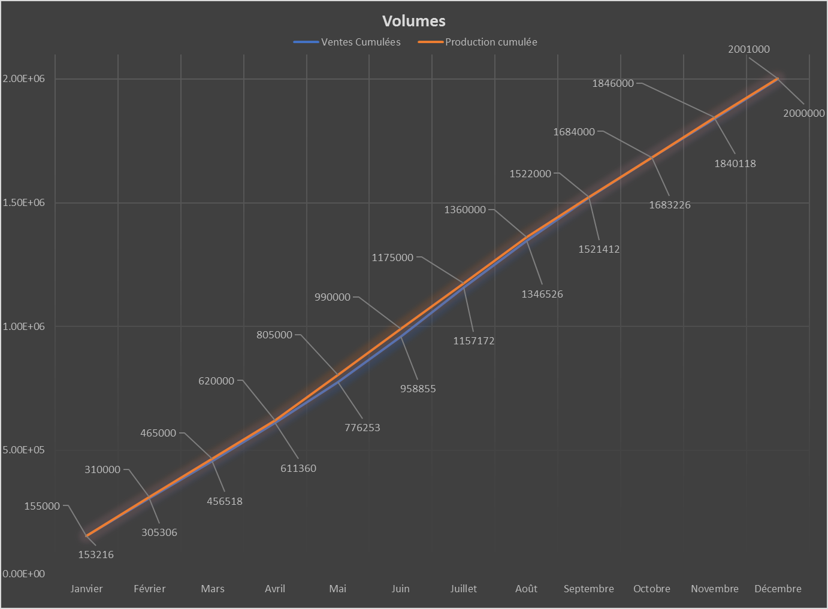Le graphique suivant reprend les besoins et la production cumulée sur l’année numéro 3.

Les valeurs représentées par ce graphique sont quant à elle reprise dans le tableau du dessous.

